广州大学城投资经营管理有限公司
枢纽楼零星维修工程竞选文件

一、项目基本情况
（一）项目名称：枢纽楼零星维修工程
（二）项目地点：广州大学城
（三）采购限价：13万元
（四）项目概况
现拟对广州大学城信息枢纽楼进行零星维修，具体如下：1、一楼西大堂吊顶天花开裂、变形下坠，需修复；2、1至11楼天花修补翻新（含东、西大堂）；3、信息楼东、西（1#、2#）1至10楼电梯厅瓷砖空鼓、脱落，需修复；4、11楼西侧墙灰脱落，需修复；5、副楼外墙装饰板脱落，需修复；6、露天停车场出入口增加排水沟排水；7、副楼东侧花基增加不锈钢防护栏；8、一楼男、女厕通风不良，各安装1台排气扇；9、厨房燃气管道维护+便携式工业可燃气体检测仪。
二、合格投标人资格要求
（一）必须是具有独立承担民事责任能力、在中华人民共和国境内注册的法人；
（二）具备有效的工商营业执照、企业法人组织机构代码证书、税务登记证书（或三证合一）；
（三）已办理合法税务登记，具有开具相应增值税专用发票资格；
（四）具备建筑装修装饰工程专业承包贰级或以上资质；
（五）投标人近3年内(2017年1月1日至今)完成过质量合格的类似工程项目业绩（需提供合同等相关证明材料复印件）；
（六）不接受联合体报价。
三、项目的施工范围及内容
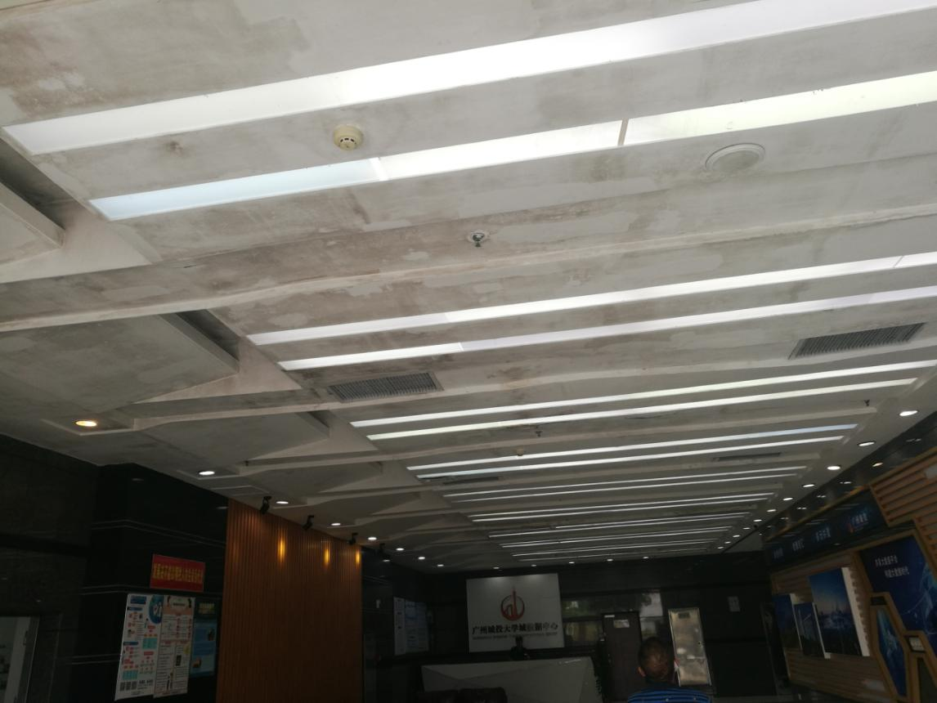
（一）一楼西大堂造型天花开裂、局部变形下坠。天花局部龙骨、夹板修复。
西大堂
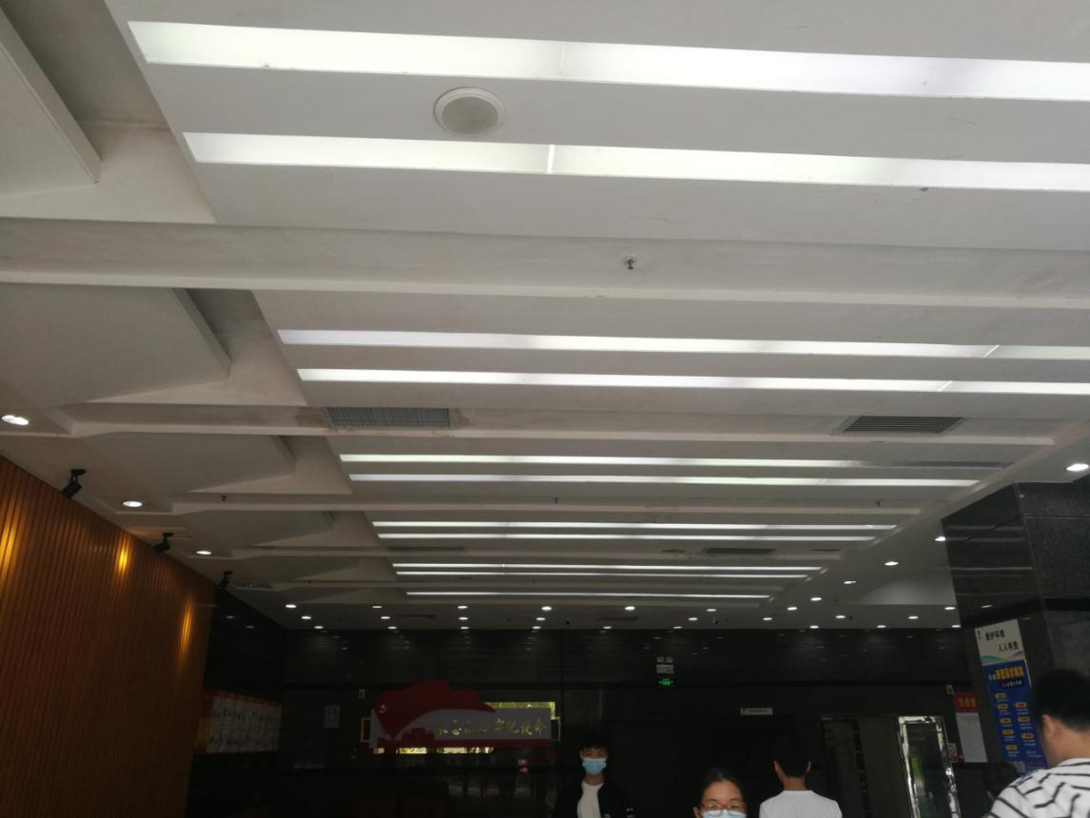
（二）1--11楼天花修补翻新（含东、西大堂）。
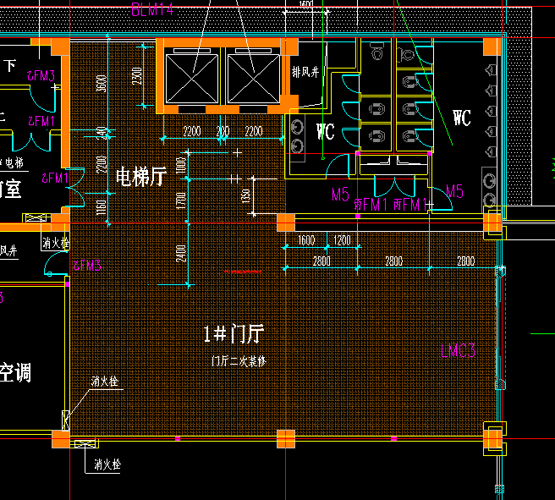
东西大堂表面腻子清理+安装8mm硅酸钙板+表面腻子修复。
东大堂180㎡

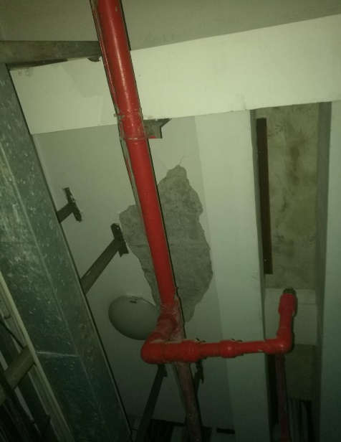
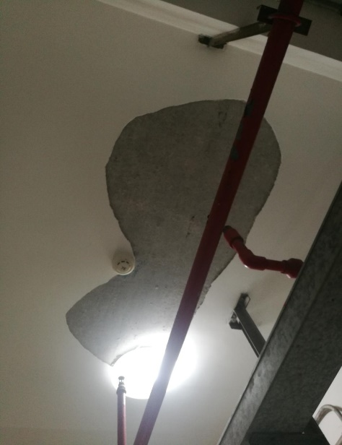
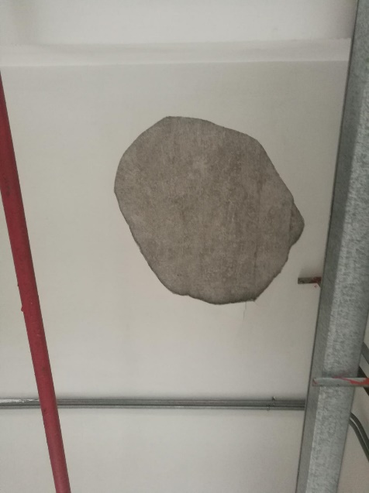
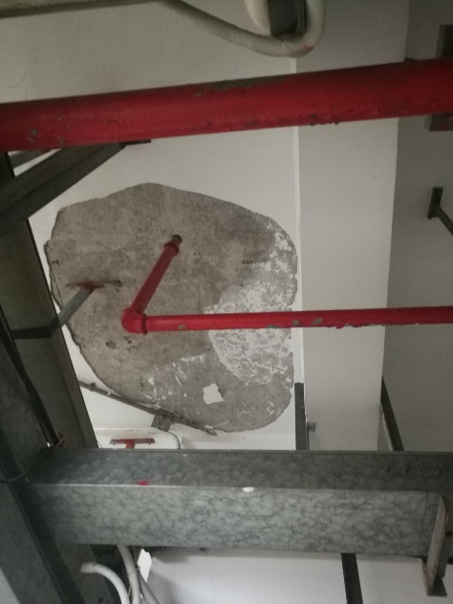
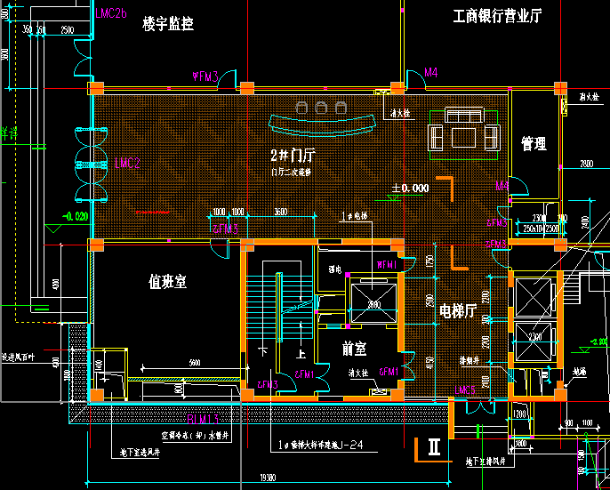
西大堂220㎡

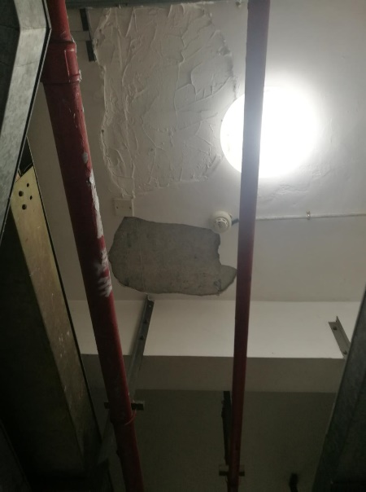
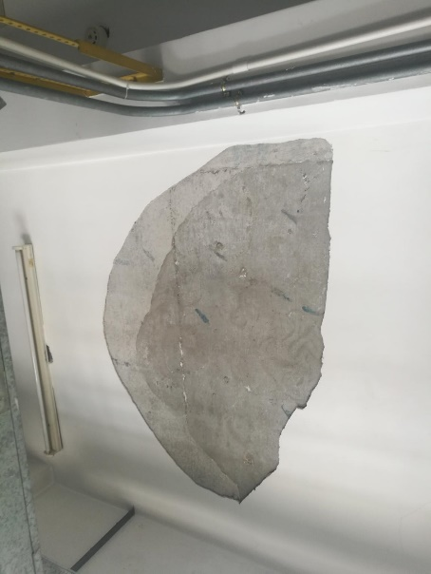
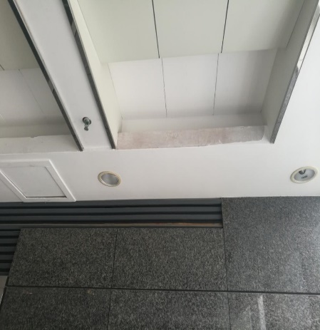
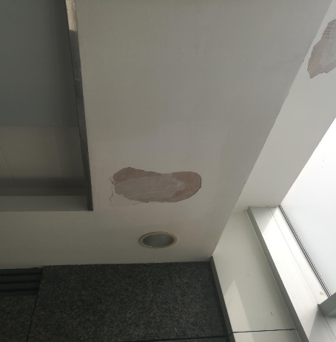
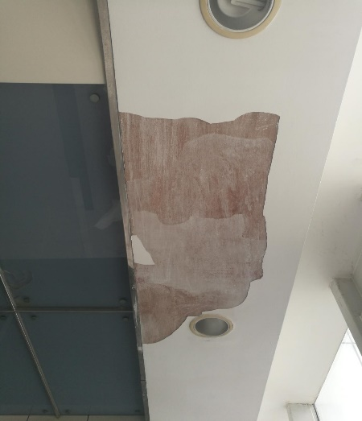
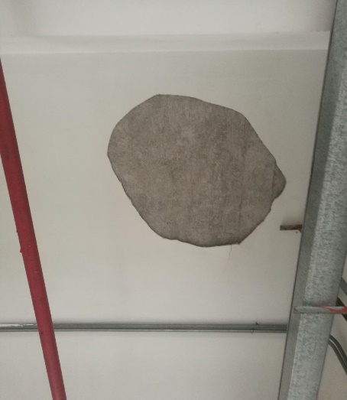
十一楼天花共6处清理干净后涂刷界面剂+腻子刮白

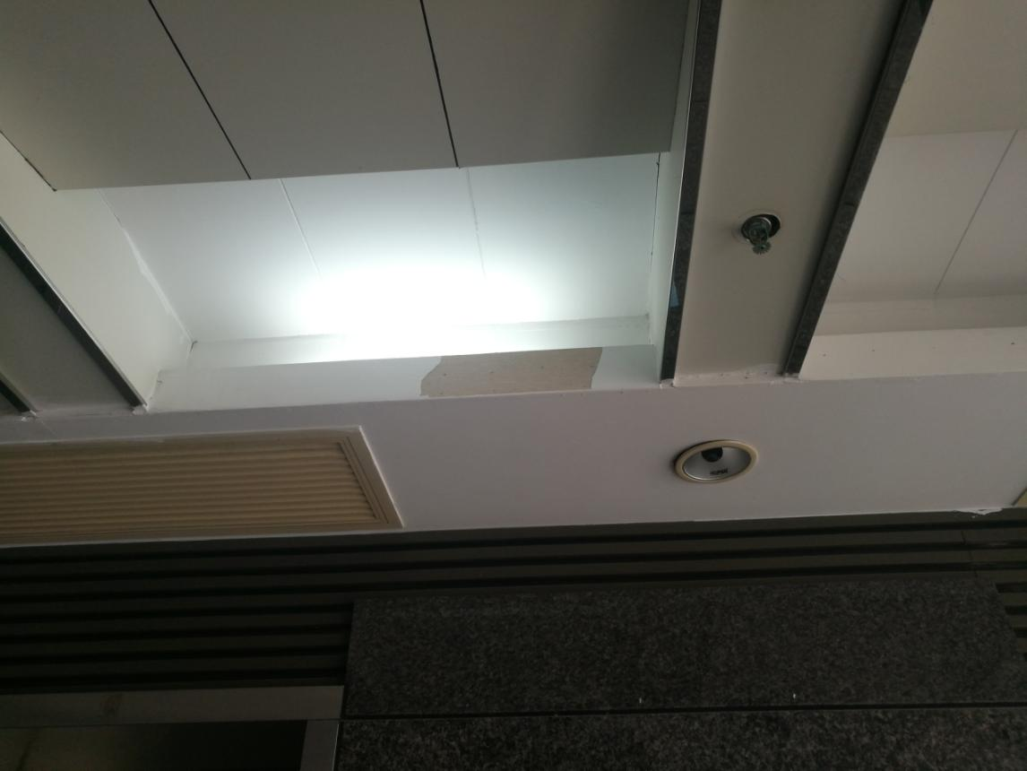
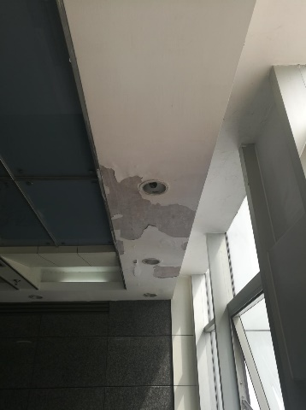
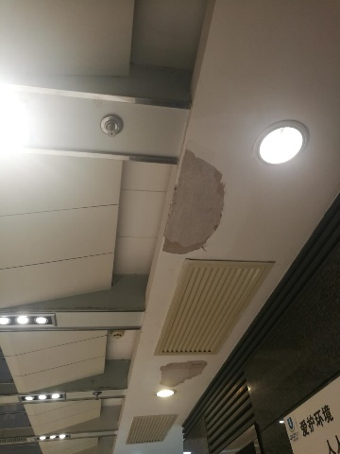
天花腻子修复，暂按10处计量，清理后涂刷界面剂+腻子刮白+乳胶漆
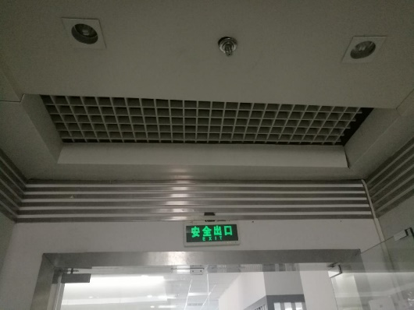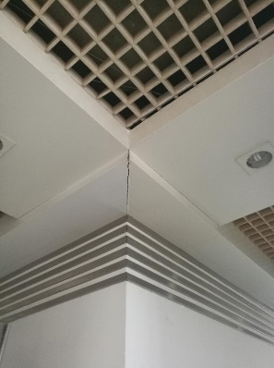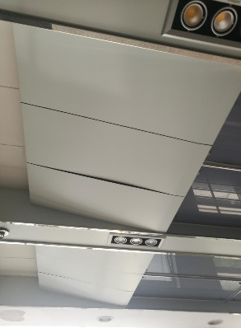
天花表面局部开裂、下沉，暂按5处计量，检查吊顶龙骨，对龙骨和饰面进行修复
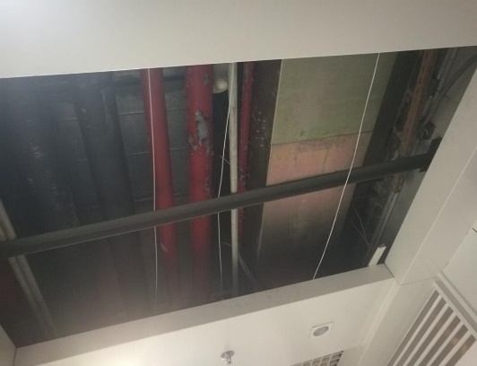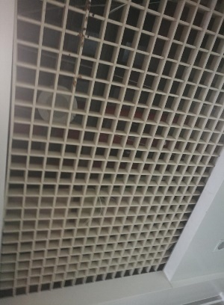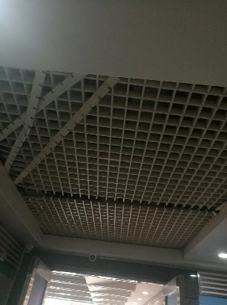
天花装饰格栅破损。更换破损装饰格栅，暂按8处计量。
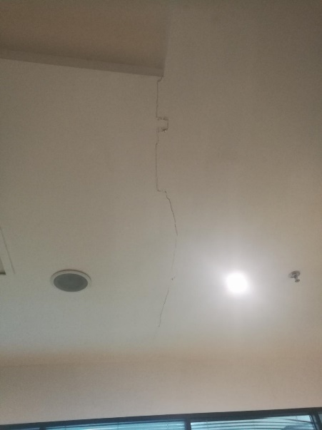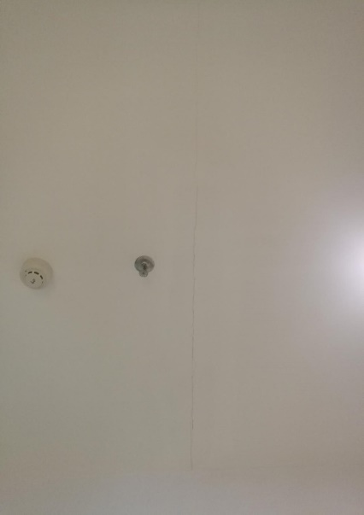
天花裂缝，清理表面腻子，挂网后重新刮腻子。暂按2处计量。
（三）砖修复。
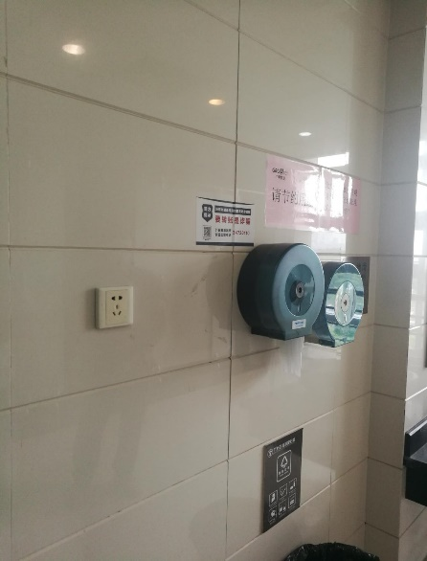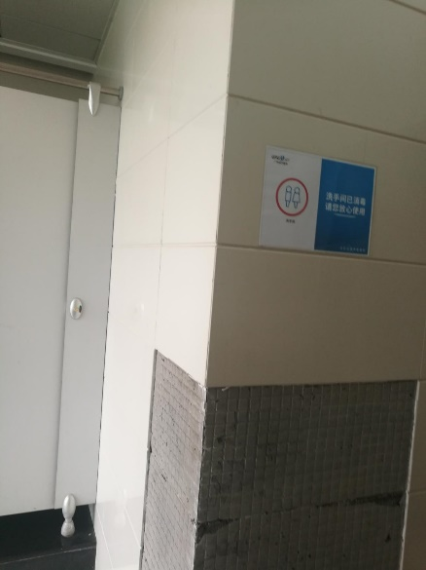
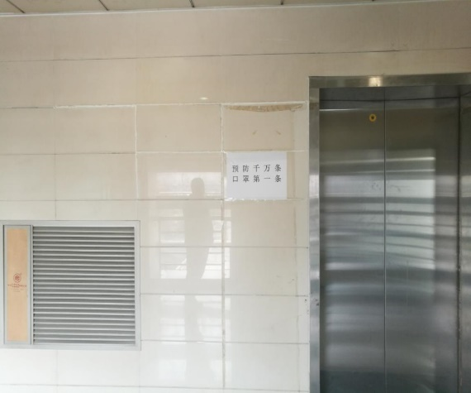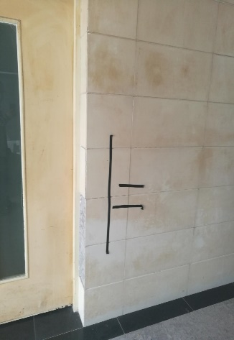

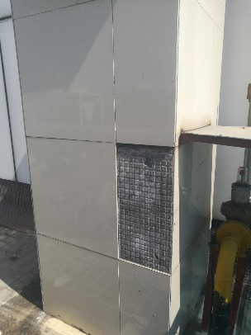
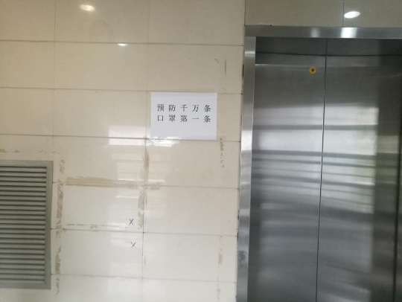
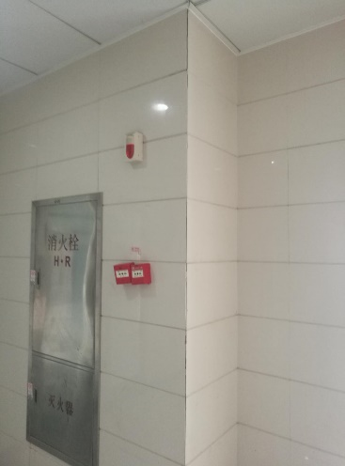
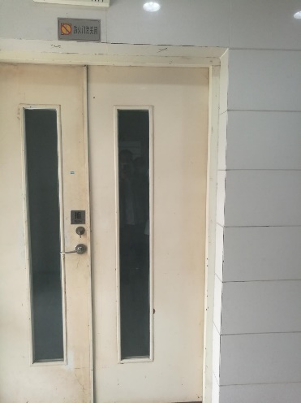
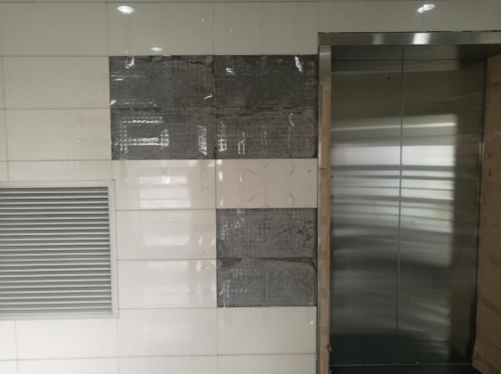
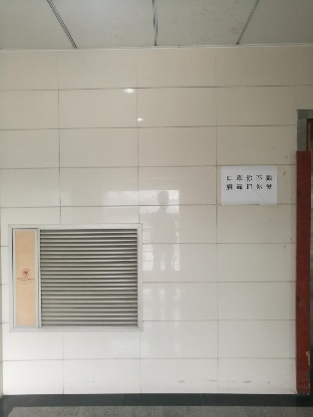
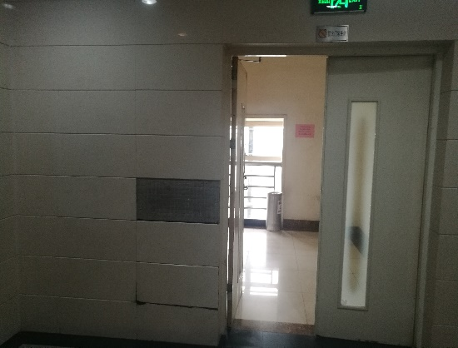
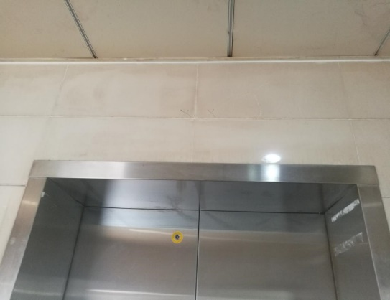
室内墙面砖保护性拆除后，清理基层，AB胶粘接。暂按15处250块计量

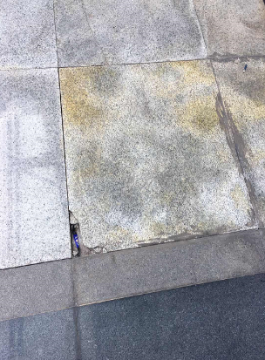
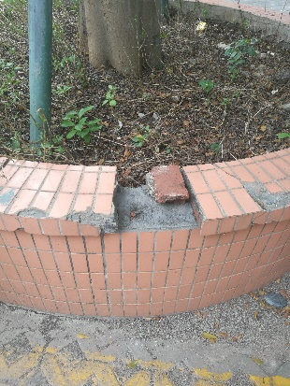
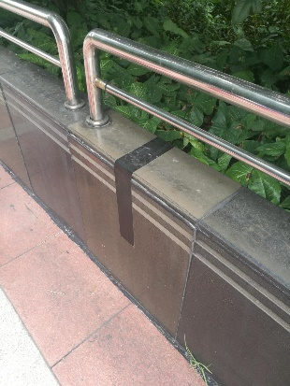
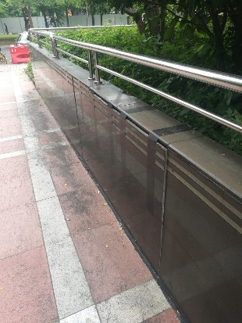
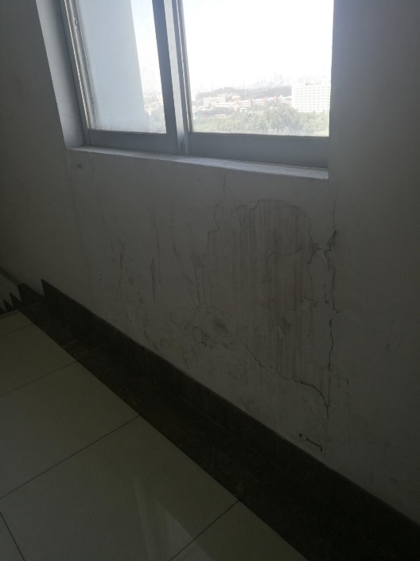
室外大理石修复,暂按9块进行计量（上图中树池缺口修复按一块大理石砖进行计量）
（四）11楼西侧墙面腻子局部修复
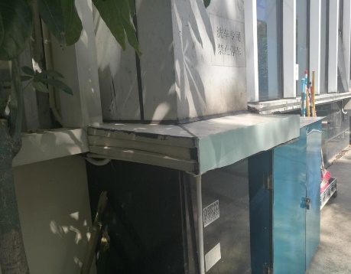
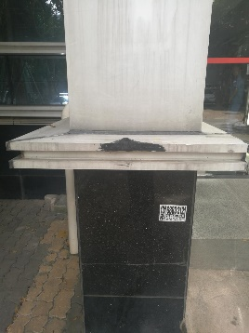
清理腻子，重新刮腻子，暂按4㎡进行计量
（五）副楼外墙装饰板破损，需修复

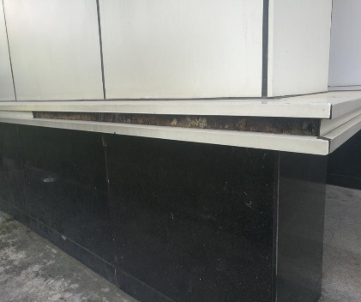
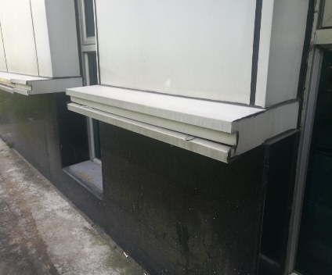
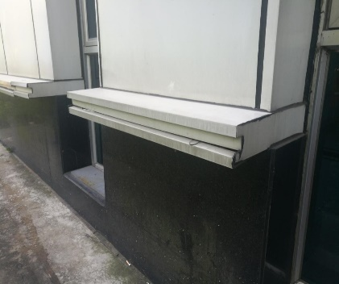
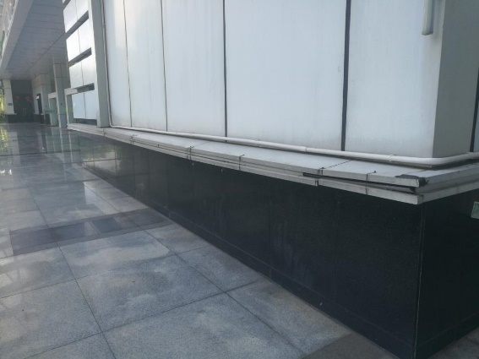
上述4处装饰板破损，需更换，暂按5处进行计量
上述1处装饰板破损，需更换，暂按8m进行计量
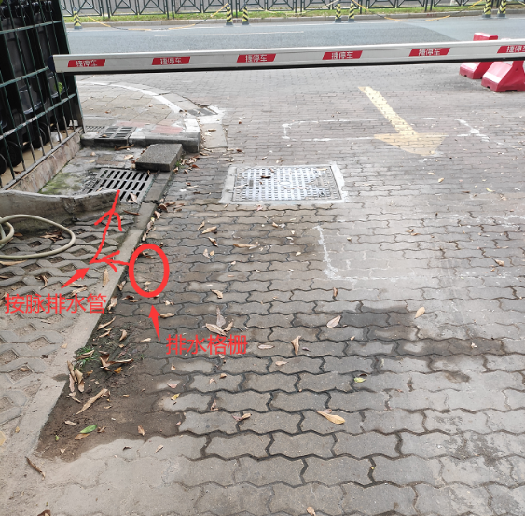
（六）露天停车场出入口增加排水沟，面铺格栅板（行车）
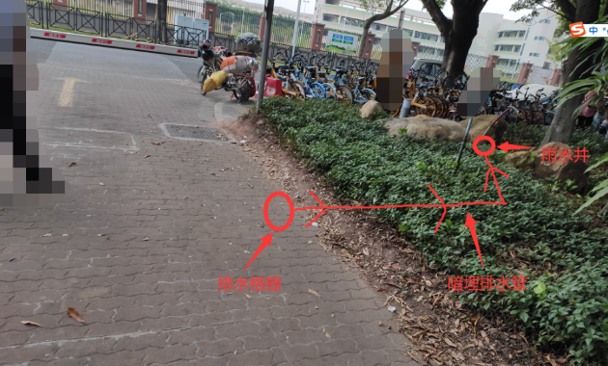
排水格栅1排水示意图
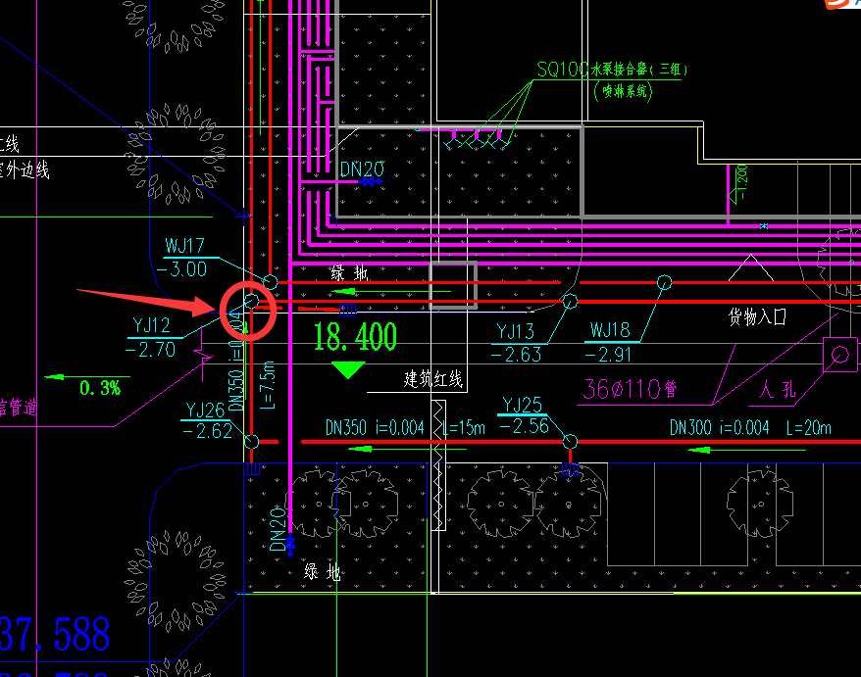
排水格栅2排水示意图
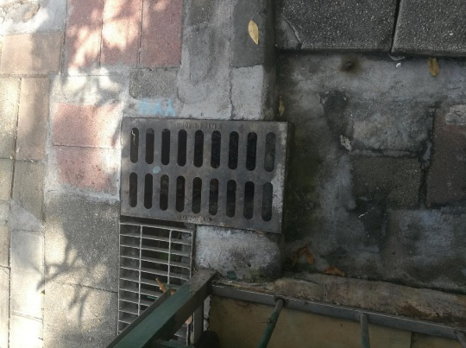
排水格栅2对应雨水井位置
铸铁排水格栅（供参考）
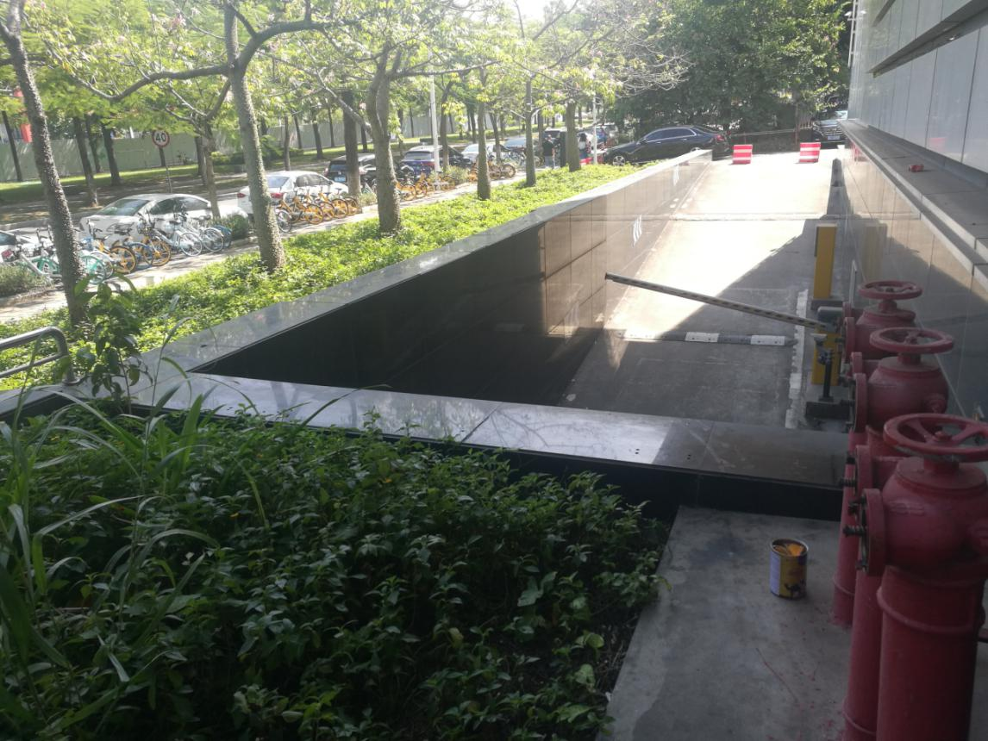
（七）副楼东侧花铺增加304不锈钢防护栏
临边无防护

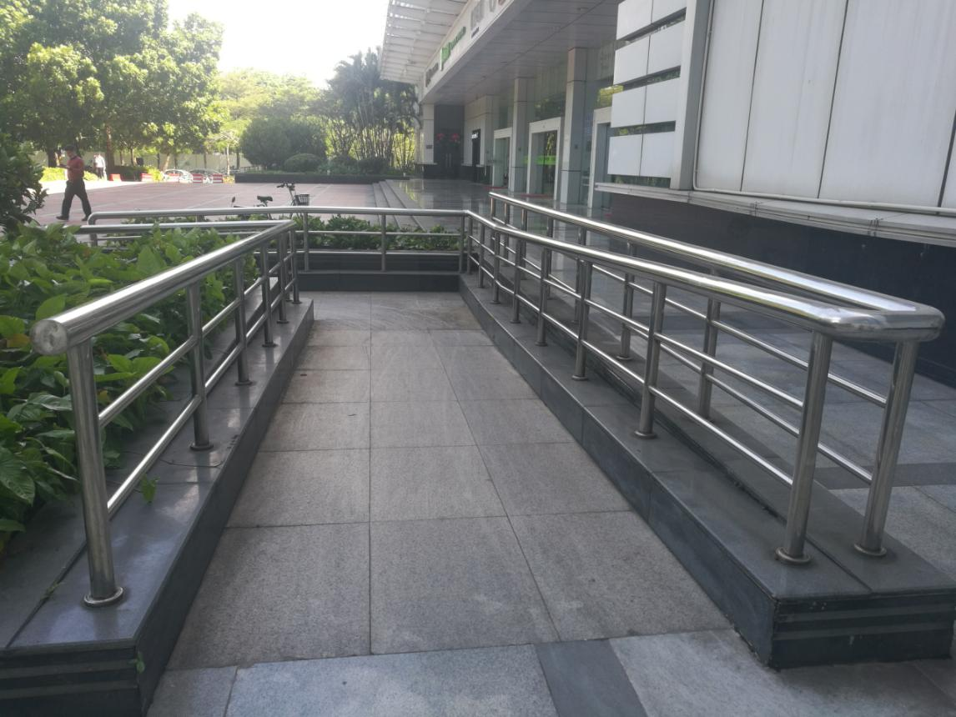
防护栏杆样板（供参考）
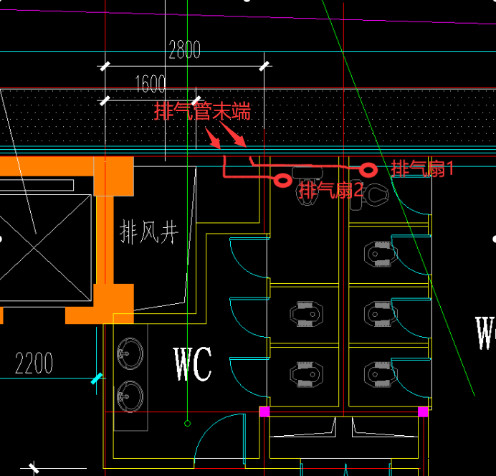
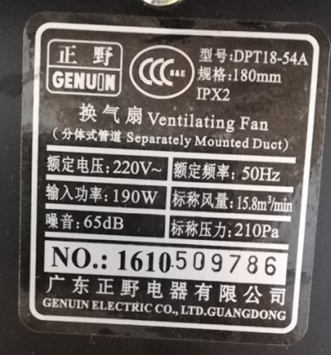
（八）一楼男、女厕通风不良，各安装1台排气扇
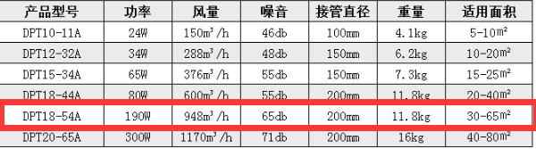
排气扇位置及示意图 排气扇参数（供参考）
（九）厨房燃气管道清洗+防腐+防火胶带（铁氟龙胶带）+配便携式可燃气体检测仪

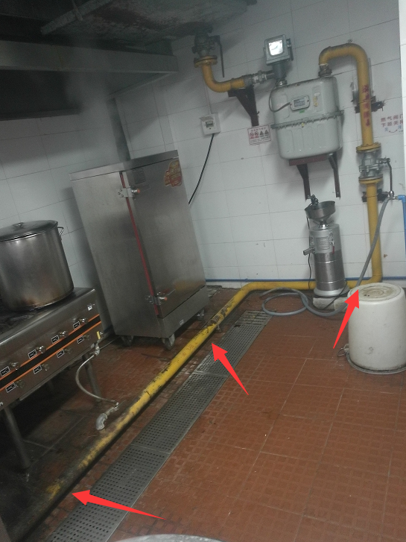
三、工程量及材料说明
（一）主要工程量清单
以下工程量仅作参考，投标人应根据下表及结合现场实际情况综合考虑再进行报价。
序号 | 项目名称 | 项目特征 | 计量单位 | 工程量 | 备注
1 | 大堂天花局部开裂、变形下坠修复，表面翻新 | 1、全面检查天花拉杆、龙骨、饰面板破损程度  2、将原有影响吊顶变形的拉杆、龙骨、饰面板（局部腐烂或影响受力的需拆除）修复，表面平整。  3、表面腻子铲除清理  4、加装6mm后硅酸钙板，后续喷头、灯具、检查口、通风口标高均应适当调整  5、油漆（腻子三遍+乳胶漆两遍）  6、原消防喷淋头（需外露）、灯具、天花检查口、通风排气口满足正常使用， | ㎡ | 400 | 位置枢纽楼一楼东、西大堂天花，按水平投影面积进行计量，周末施工或晚上施工
2 | 天花表面修复 | - 清理表面松动砂浆、腻子  - 涂刷界面剂  - 表面腻子修复（腻子三遍+油漆两遍）。 | 处 | 6 | 位置枢纽楼十一楼楼天花表面修复
3 | 天花腻子修复1 | 1、清理表面松动腻子  2、涂刷界面剂  3、表面腻子修复（腻子三遍+油漆两遍） | 处 | 10 | 位置枢纽楼各楼层表面腻子修复，周末施工或晚上施工
4 | 天花局部开裂、变形下坠修复 | 1、检查天花龙骨、饰面板破损程度  2、将原有吊顶龙骨、饰面板修复（不低于原标准），表面平整。  3、原消防喷淋、灯具、天花检查口满足正常使用。 | 处 | 5 | 位置枢纽楼各楼层，周末施工或晚上施工
5 | 天花装饰格栅更换 | 1、拆下原有破损装饰格栅  2、安装新装饰格栅，样式与原材料相近，档次不降低。  3、原消防喷淋、灯具、天花检查口满足正常使用。 | 处 | 8 | 暂按8处进行计量
6 | 天花腻子修复2 | 1、清理裂缝处腻子，左右各10cm  2、裂缝处网格粘带贴，  3、表面刮石膏3mm厚，  4、石膏风干后，用白乳胶粘牛皮纸带，  5、风干后刮腻子（腻子三遍+油漆两遍） | 处 | 2 | 位置枢纽楼9楼层表面腻子修复，周末施工或晚上施工
7 | 室内墙砖修复 | 1、墙面砖保护性拆除下，清理基层和砖背面杂物，  2、采用AB胶粘贴。 | 块 | 250 | 暂定15处，按瓷砖修复数量进行计量，砖拆除过程中的破损和基层质量不确定性风险由施工方承担，原则上拆贴过程中不破坏未要求修复的墙面砖，注意成品保护，周末施工或晚上施工
8 | 室外大理石修复 | 1、墙面砖保护性拆除下，清理基层和砖背面杂物，  2、采用AB胶粘贴。 | 块 | 9 | 树池缺口修复按一块大理石砖进行计量
9 | 墙面腻子修复 | 1、清理表面腻子，涂刷界面剂  2、腻子三遍+油漆两遍 | ㎡ | 4 | 位置11楼西侧楼梯
10 | 副楼外墙装饰板修复1 | - 拆下破损装饰材料，安装新装饰材料，  2、样式与原材料相近，档次不降低。 | 处 | 5
11 | 副楼外墙装饰板修复2 | 1、拆下破损装饰材料，安装新装饰材料，  2、样式与原材料相近，档次不降低。 | m | 8
12 | 防护栏 | 1、样式参考已有样板，安装防护栏杆  2、防护栏杆高度1.1m，采用304不锈钢材质，立杆、扶手壁厚不少于1.5mm，两道横杆壁厚不小于1mm，立杆间距不大于1.5m  3、充分考虑现场已有基础条件 | m | 8 | 位置副楼东侧
13 | 排气扇 | - 吊顶内安装吊杆等，安装正野牌排气扇（功率190W，11.8kg）  - 已有墙体开洞，安装直径200mm排气管道，管道与墙体之间的缝隙采用柔性、防火材料封堵  - 排气管道延伸至排风百叶口（两个排风扇不共用排气管道），固定牢固  - 吊顶恢复  - 满足正常使用要求 | 台 | 2 | 枢纽楼一楼厕所，周末施工或晚上施工，应充分考察现场施工条件
14 | 排水格栅 | 1、开挖深度不小于200mm，长宽不小于200mm*400mm  2、采用细石混凝土筑沉淀池，侧壁混凝土厚度不小于5cm、底部混凝土厚度不小于2cm  3、安装排水格栅（可开启） | 个 | 2
15 | 排水管敷设 | 1、开挖深度25cm，埋设DN100壁厚不少于2mm镀锌排水管  2、路面及周边恢复 | m | 8
16 | 雨水井周边清理 | - 清理周边绿化、清理周边杂物，保护性挪动周边石块  - 确定雨水井位置  - 石块保护性复位 | 项 | 1
17 | 厨房燃气管道维护 | 1、燃气管道清洗  2、油漆底漆+面漆防腐（五羊牌）  3、管道表面包裹铁氟龙胶带（宽度50mm厚度0.13mm）  4、完成后仪器检查是否存在漏点 | m | 10.5
18 | 便携式可燃气体检测仪 | 1、品牌保时安，充电式  2、IP65  3、熟练使用，并教会厨房工作人员 | 台 | 1
备注：建议按材料及人工分开报价。
四、工程施工注意事项
1、安全第一。服从采购方的安全管理规章制度，严格执行。
2、施工时，注意成品保护（如破坏须无偿修复），充分考虑拆除作业对现有物品的损害，并进行修复，必要时采取围护、覆盖等有效措施。
3、项目经理或安全员到场管理，且人证合一。
4、包建筑垃圾外运，完工后场地清理。
5、充分考虑现场施工作业条件，如施工作业时间段、原材料水平+垂直运输、空间狭小、净高等。
6、指定专人为项目安全责任人，全面负责本项目安全生产管理工作，逐级落实安全生产责任制。
7、针对现场可能发生的应急情况，制定的相关应急预案，主要预案应包括：触电事故应急处理预案、火灾事故应急处理预案、外伤急救措施等。
五、项目工期、质量要求、验收标准及质保期
（一）项目工期
本项目总工期为30日历天，自项目进场手续审批通过次日起算。
（二）质量要求
（1）施工单位提供材料样品、资料，并由采购方确定；
（2）东西大堂施工完成后空气检测合格。
（三）验收标准
项目验收按《建筑装饰装修工程质量验收标准》（GB50210-2018）、《建筑工程施工质量验收统一标准》（GB50300-2013）及国家和行业相关的其他质量验收标准要求执行。
（四）质保期及质保期内需履行的特殊义务：质保期1年。
六、工程费用及支付方式
（一）本工程采用综合单价包干，包工、包料、包工期、包质量、包安全、包安全文明施工、包验收、包调试、包结算、包资料整理、包综合治理等完成本项目的全部费用，工作全部完工后由双方进行工程量的核实和验收，以实际工程量进行结算。
（二）本项目的综合单价包含投标人按施工现场现状及施工环境根据采购人要求完成项目工作所需的全部人工、材料、工具、机具、利润、风险等费用。综合总报价应包含相关措施费用及税费等费用、合同实施过程中应预见和不可预见费用等等。
（三）合同付款按施工进度支付，具体为：
1、项目全部完工并竣工验收合格并按甲方要求完成合同结算手续后，甲方收到乙方请款资料后15个工作日内支付工程款至合同结算总造价的95%。
2、质保期期满且乙方质保期义务按要求履行完毕后，甲方收到乙方请款资料后15个工作日内付清余款（不计利息）。
3、每次付款前乙方开具符合国家税务规定的等额合格的增值税专用发票给甲方。乙方晚于付款期限提供的，甲方付款期限相应顺延。
七、投标文件
根据甲方要求的投标文件格式，进行密封报价（盖章）。投标文件应包含以下内容：
（一）商务部分（提供复印件，并加盖公章）
- 有效的企业工商营业执照、企业法人组织机构代码证书、税务登记证书（或三证合一）；
- 供应商调查表（格式见附件2）
- 法定代表人证明书、法定代表人授权委托书原件（格式见附件3和附件4）；
- 有效的资质证书和安全生产许可证；
- 本工程拟派项目负责人简历表（包括姓名、部门和职务、所学专业和毕业院校名称及毕业时间、主要资历、经验及承担过的类似项目，获得认证资质证书及复印件）；
- 近3年内(2017年1月1日至今)完成过质量合格的类似工程项目业绩（需提供合同等相关证明材料复印件）；
- 投标人认为有必要的其他资质等材料复印件。
（二）技术部分（格式自定，加盖公章）
施工方案：施工单位应充分了解现场条件，并针对本项目制定切实可行的施工方案，包括但不限于：
- 总体实施方案；
- 实施进度计划和工期承诺书；
- 确保实施进度的技术和组织措施；
- 确保安全文明施工的技术和组织措施；
- 投入的机械设备；
- 投标人认为其它需要说明的文字。
（三）价格文件（加盖公章）
- 报价一览表：（格式见附件1）
- 报价明细表：采用工程量清单计价，按本竞选文件中列明的工程量清单报价，并以此作为结算依据，包括但不限于工程量清单各项目单价及综合总报价，并注明未含税总价、税率及含税总价。
八、评标方法
本项目采用经评审的最低投标价法确定中标候选人。同时通过投标人资格审查（见附件5）和投标文件有效性审查（见附件6）后，各投标人按有效投标报价由低至高的顺序依次排列，排名第一为第一中标候选人。投标人实行信用评价管理，具体见附件7和附件8。
九、勘踏现场
投标人有必要勘踏现场，充分了解清楚施工现场的环境和要求，以便投标人获取那些须投标人自己负责的有关编制投标文件和签署合同所涉及现场所有的资料。一旦中标，这种考察即被认为其结果已在中标文件中得到充分反映。考察现场的费用由投标人自己承担，如因对现场不了解导致报价的失误，由投标人承担。勘踏现场时间：2020年12月9日10:00时，集中地点：广州市番禺区大学城明志街1号信息枢纽楼一楼西门。勘踏现场联系人周工，联系电话：020-39302052。投标人未在规定时间勘踏现场的，甲方不再另行组织，由投标人自行前往勘踏。
十、递交投标文件
（一）投标单位以密封的形式（一式一份，无需装订）提供投标文件到：广州市番禺区大学城明志街1号信息枢纽楼9楼采购合同部，采购方接受现场递交或邮寄两种方式。
（二）投标文件递交截止时间：2020年12月21日北京时间15时30分前。递交的投标文件或投标文件信封未密封，或未在骑缝处盖章或签字，或逾期送达的采购方有权不予受理。
十一、本竞选文件在广东省招标投标监管网（网址：http://zbtb.gd.gov.cn/login）、广州大学城投资经营管理有限公司网站（网址：https://www.gzuci.com/）同时发布。本竞选文件在各媒体发布的文本如有不同之处，以在广州大学城投资经营管理有限公司网站发布的文本为准。
十二、采购人地址和联系方式
采购人：广州大学城投资经营管理有限公司
联系地址：广州市番禺区大学城明志街1号信息枢纽楼9楼
联系人：李工
联系电话：020-39302078

附件：1、报价一览表
2、供应商调查表
3、法定代表人身份证明书
4、法定代表人授权委托证明书
5、投标人资格审查表
6、投标文件有效性审查表
7、公开竞选供应商信用评价
8、供应商信用指标及评价标准

采购人：广州大学城投资经营管理有限公司
2020年12月7日

附件1
报价一览表
项目名称：枢纽楼零星维修工程工程
序号 | 项目名称 | 投标价（单位：人民币元）
1 | 投标总价 | 大写：  小写：
2 | 投标工期
3 | 工程质量标准
4 | 保修期限
5 | 拟委派的项目  负责人 | 姓名
5 | 拟委派的项目  负责人 | 技术职称

注：（1）投标总价为人民币报价。
（2）投标总价是所有需采购人支付的本次项目采购的金额总数，应包括竞选文件要求的全部内容，投标人完成本项目（如果中标）所必须的所有成本费用和投标人应承担的一切税费，包括但不限于全部人工费、材料、设备、工具、机具、安装运输、规费、措施费、合理利润、管理费、税费等及清理现场的费用、合同实施过程中应预见和不可预见费用等等。
（3）若用小写表示的金额和用大写表示的金额不一致，以大写表示的金额为准。

投标人名称（盖章）：

日期：2020年 月 日
附件2
供应商调查表
项目名称：枢纽楼零星维修工程工程
供应商名称 |  |  |  | 法人代表
详细地址 |  |  |  | 邮 编
成立日期 |  | 营业执照号码 |  | 发证机构
固定电话号码 |  | 传真号码 |  | 注册资金
公司类型 |  |  | 机构性质
项目联系人 |  |  | 联系电话
经营范围
序号 | 资质证书（认证项目）名称 |  |  | 发证机关
1
2
3
主要服务行业 |  |  | 主要客户
近三年类似业绩
序号 | 服务单位 |  | 项目内容
1
2
3

投标单位（盖章）：

日期：2020年 月 日
附件3
法定代表人身份证明书

在我单位任 职务，是我单位法定代表人，身份证号为 ，特此证明。

（单位盖章）

日期：2020年 月 日
单位通信地址：

邮政编码： 单位联系电话：

附：法定代表人身份证正反面或其他身份证明材料复印件

附件4
法定代表人授权委托证明书

兹授权（委托代理人姓名）为我方委托代理人，其权限是：办理 广州大学城投资经营管理有限公司组织的“枢纽楼零星维修工程工程”的投标和合同执行，以我方的名义处理一切与之有关的事宜。
本授权书自年月日签章之日起生效，特此声明。
附：代理人性别： 年龄： 职务：
身份证号码：
（营业执照等）注册号码：
企业类型：
经营范围：
附：被授权人有效身份证正反面或其他身份证明材料复印

（单位盖章）：

法定代表人（签字或盖章）：
被授权人（签字或盖章）：
日期： 2020年 月 日
说明：法定代表人亲自办理投标事宜的，无需提交本证明书。

附件5
投标人资格审查表
项目名称：枢纽楼零星维修工程
序号 | 评审内容 | 备注
1 | 具备有效的工商营业执照、企业法人组织机构代码证书、税务登记证书（或三证合一）（复印件盖章）
2 | 法定代表人证明书原件或法定代表人授权委托书原件
3 | 具有建筑装修装饰工程专业承包贰级或以上资质
4 | 有效的安全生产许可证（复印件盖章）
5 | 投标人近3年内(2017年1月1日至今)完成过质量合格的类似工程项目业绩（需提供合同等相关证明材料复印件）
 | 评审结论（通过/不通过）
注：
- 投标人分栏中填写“√”表示该项符合竞选文件要求，“×”表示该项不符合竞选文件要求，“○”表示无该项内容；
- 经评标委员会审核后，出现一个“×”的结论为“不通过”，即按废标处理。
- 表中全部条件满足为“通过”，同意进入下一阶段评审。
- 如对本表中某种情形的评委意见不一致时，以评标委员会过半数成员的意见作为评标委员会对该情形的认定结论。

评委签名：

日 期：2020年 月 日

附件6
投标文件有效性审查表
项目名称：枢纽楼零星维修工程
序号 | 评审内容 | 投标人
1 | 投标文件未按竞选文件的规定密封、盖章和签署；
2 | 投标文件未按竞选文件规定的格式填写，内容不全或关键字迹模糊、无法辩认；
3 | 对同一竞选项目出现两个或以上的投标报价，且没声明哪个有效；
4 | 投标总报价高于采购限价；
5 | 投标总报价低于企业自身成本；
6 | 工期不满足竞选文件要求的；
7 | 施工方案或施工组织设计未响应竞选文件中已明确必须要作实质性响应的内容；
8 | 投标文件附有采购人不能接受的条件；
9 | 不符合竞选文件中规定的其他实质性要求。
 | 评审结论（通过/不通过）
注：
- 投标人分栏中填写“√”表示该项符合竞选文件要求，“×”表示该项不符合竞选文件要求，“○”表示无该项内容；
- 经评标委员会审核后，出现一个“×”的结论为“不通过”，即按废标处理。
- 表中全部条件满足为“通过”，同意进入下一阶段评审。
- 如对本表中某种情形的评委意见不一致时，以评标委员会过半数成员的意见作为评标委员会对该情形的认定结论。

评委签名：

日 期：2020年 月 日
附件7
公开竞选供应商信用评价

一.、信用评价，是指采购人对参加公开竞选采购的供应商的诚信度和履约进行鉴别和打分。
二.、供应商信用评价内容
供应商信用综合评价根据《供应商信用指标和评价标准》（附件8）进行评价。信用综合评价内容为评价年度周期内供应商的信用表现，包括良好行为和不良行为两个方面。
三、评价结果应用
（一）公开竞选采购项目可在各评标办法中应用供应商信用评价评标。
（二）采用经评审的最低价投标法评标的，在推荐中标候选人时，应对通过资格和有效性评审的投标人按照评标价进行排序，即：评标价＝有效报价×(1－信用系数），信用系数计取方法见附件8，供应商第一次参与投标的，信用系数按0计算。当出现二个或二个以上投标人的评标价的取值相同时，由评委会随机抽取确定。
（三）综合评分法
1、采用综合评分法评标的，采购项目的评标总分为100分，投标供应商得分由商务评分、技术评分、价格评分组成，其中价格评分中的评标价引用信用系数计算确定，即：评标价＝有效报价×(1－信用系数），联合体参与投标的，按联合体企业中最低供应商信用系数认定。
2、当出现二个或二个以上投标人的总得分相同时，由评委会随机抽取确定。
四、违约处理
（一） 排序第1位的供应商出现以下情形的，将暂停其公开竞选资格6个月：中标、确定为合同供方/承包人后，无正当理由拒绝履行合同和有关承诺的，或擅自变更、中止（终止）合同的。
（二）供应商出现下列情形之一的，甲方有权暂停其公开竞选资格1年：
1、实际提供的有关产品性能指标或技术服务能力或施工质量明显低于报价响应时承诺的；
3、一年内供应商在采购项目中累计履约评价为不合格2次的；
3、供应商提供虚假材料或与其它供应商恶意串通谋取成交的；
4、发生其他违规或违约情况，造成严重损害的；
5、其它经采购人认定的。

附件8
供应商信用指标及评价标准
项目 | 子项 | 评价标准
良好行为 | 供应商按约定履行合同受到奖励的 | 每发生1次，自认定之日起一年内信用系数加2%，
不良行为 | 供应商提供虚假材料或与其它供应商恶意串通谋取中标、成交的； | 严重不良行为，每发生1次，自认定之日起一年内信用系数扣5%
不良行为 | 中标、确定为合同供方/承包人后，无正当理由拒绝履行合同和有关承诺的，或擅自变更、中止（终止）合同的； | 严重不良行为，每发生1次，自认定之日起一年内信用系数扣5%
不良行为 | 实际提供的有关产品性能指标和技术服务能力、施工质量明显低于采购响应文件或竞选时的承诺的； | 严重不良行为，每发生1次，自认定之日起一年内信用系数扣5%
不良行为 | 中标、成交后，将合同转包给其他供应商的； | 严重不良行为，每发生1次，自认定之日起一年内信用系数扣5%
不良行为 | 中标、成交后，将合同擅自分包给其他供应商的； | 一般不良行为，每发生1次，自认定之日起一年内信用系数扣2%
不良行为 | 开标后擅自撤回采购相应文件，影响采购活动继续进行的； | 轻微不良行为，每发生1次，自认定之日起一年内信用系数扣1.25%
不良行为 | 供应商因未按约定履行合同受到违约处罚的。 | 轻微不良行为，每发生1次，自认定之日起一年内信用系数扣1.25%

备注：
- 供应商信用系数每个评价年度周期的初评按0计算。
- 经采购人批准认定的同一供应商良好行为或不良行为，在评价年度周期内信用系数可累加计算。
供应商在一个评价年度周期内未发生任何信用系数扣罚的，在下一个评价年度周期内初评信用系数的基础上奖励加3%，连续两个评价年度周期内未发生任何信用系数扣罚的，在下一个评价年度周期内初评信用系数的基础上奖励加5%，连续三个及以上评价年度周期内未发生任何信用系数扣罚的，在下一个评价年度周期内初评信用系数的基础上奖励加8%。

